Dragi učenici danas 27.5.ćemo početi učiti skupinu biološki važnih spojeva Ugljikohidrati ili šećeri.
Vaše aktivnosti su slijedeće
Aktivnost 1.
POGLEDAJ VIDEO LEKCIJU
Na stranici e-učenje škola za život na gornjoj alatnoj traci odaberi
->nastava na daljinu
->padajući izbornik->video lekcije-> 8 Razred-> kemija 8r->
Ugljikohidrati
Ili na poveznici https://www.youtube.com/watch?v=zSd14U8PdqY&list=PL9Mz0Kqh3YKqaErW5MnaLIrSZJhhPRIhz&index=7&t=79s
Aktivnost 2. Pročitaj tekst udžbenik str.126-127.
Aktivnost 3.Prepiši plan ploče
Plan ploče
UGLJIKOHIDRATI

- važna skupina prirodnih organskih spojeva
- uz masti i ulja, osnovni su izvor energije u tijelu
- sudjeluju i pomažu u regulaciji izmjene tvari
- nastaju procesom fotosinteze u zelenim biljkama:

n CO₂ + n H₂O n O₂ + (CH₂O)_{n}
- energija pohranjena u ugljikohidratima oslobađa se u procesu staničnog disanja:

n O₂ + (CH₂O)_{n} → n CO₂ + n H₂O + energija
- ljudi i životinje unose ih u organizam hranom
- pravilnu prehranu opisuje „piramida" pravilne prehrane − bazu čine složeni ugljikohidrati
- oksidacijom 1 g ugljikohidrata dobijemo oko 4 kcal energije
- prosječnom čovjeku dnevno treba oko 2500 kcal
- ugljikohidrate možemo podijeliti na jednostavne i složene
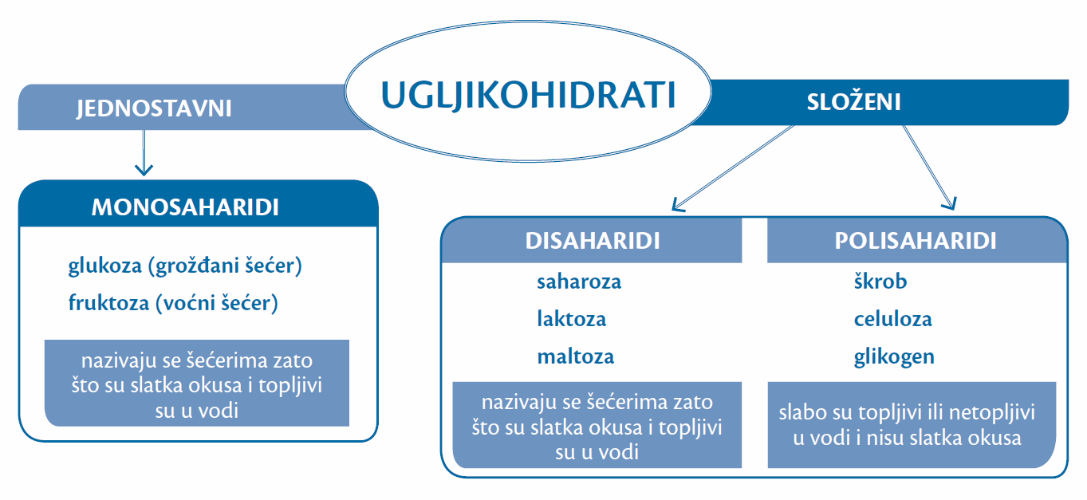
-----------------------------------------------------------------------------------------------------------------------
Umjetna sladila
- po kemijskom sastavu najčešće nisu ugljikohidrati
- imaju malu energijsku vrijednost
- namijenjeni su dijabetičarima i osobama koje zbog bolesti moraju smanjiti količinu šećera u hrani
- upotrebljavaju su u mnogim proizvodima (sokovima, slatkišima, žvakaćim gumama, lijekovima itd.)
- za mnoge je dokazano da su štetni (saharin, ciklamati)

Aktivnost 4
Odgovori na pitanja
- Objasni podrijetlo imena ugljikohidrati.
- Kako ugljikohidrati nastaju u prirodi?
- Objasni razliku između staničnog disanja i fotosinteze.
- Zašto monosaharide i disaharide nazivamo šećerima?
- Navedi skupinu ugljikohidrata koji nisu slatkoga okusa i slabo su topljivi ili netopljivi u vodi.
- Istraži koliko jedna litra Coca-Cole sadržava šećera.

